

**FICHA DA SEMENTE**

**Identificação:**

Nome da espécie/variedade: *Alface*

Local de recolha/origem: A alface é originária do [Leste](https://pt.wikipedia.org/wiki/Leste) do [Mediterrâneo](https://pt.wikipedia.org/wiki/Mediterr%C3%A2neo) e é mundialmente cultivada.

**Cuidados agrícolas:**

Época de Sementeira; março a junho;

Germinação: de 7 a 12 dias;

Época de colheita: maio a agosto;

Condições necessárias ao desenvolvimento da planta: A alface necessita de boa luminosidade, preferencialmente com luz solar direta, mas é tolerante a sombra parcial.

**Utilizações:**

Utilização na culinária: *Confeção de sopas e saladas.*

Utilização na medicina: A alface, como a maior parte dos vegetais folhosos, é rica em fibras, que melhoram o trânsito intestinal. A alface tem propriedade calmante, sendo capaz de tratar casos de insônia. A alface auxilia na perda de peso, ajuda na digestão e fortalece os ossos.

**Imagens/fotografias/ilustrações**

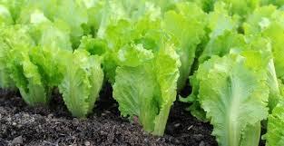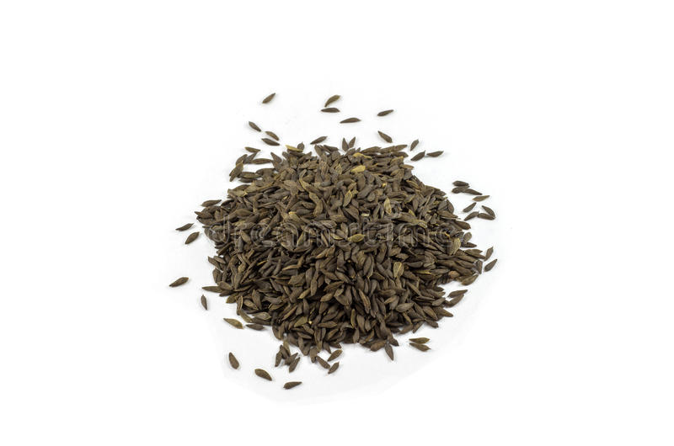

**Imagem da semente Desenvolvimento da planta**